162
FICHA DE AVALIAÇÃO GERAL
TRABALHO DE CONCLUSÃO DO CURSO DE ENFERMAGEM/CSHNB
– CONCEITO FINAL -
Título do Trabalho:
_________________________________________________________________
Orientando(a):
__________________________________________________________________
Orientador(a):
__________________________________________________________________

CATEGORIA | EXAMINADOR 1 | EXAMINADOR 2 | EXAMINADOR 3 | SOMATÓRIO
APRESENTAÇÃO
ESCRITA
APRESENTAÇÃO
ORAL
TOTAL
 |  |  | MÉDIA
Conceito final:
( ) aprovado(a)
( ) reprovado(a)
Picos, ____ de _______________ de ________
_________________________________________
Assinatura do(a) examinador(a)
_________________________________________
Assinatura do(a) examinador(a)
_________________________________________
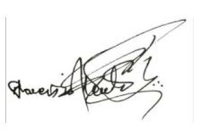
Assinatura do(a) orientador(a)

